新人教版 选择性必修2
Unit 5 First Aid： Discover useful structures

一、【单元学习主题】
人教版高中英语选择性必修2（2019版）Unit 5: First Aid
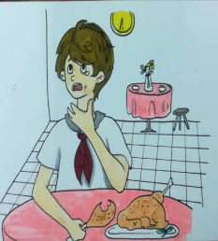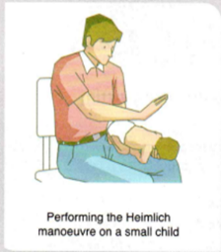
本单元主题是“急救”，急救教育应从学生抓起，学习急救知识有助于学生树立安全意识。普及基本的急救护理知识也是提升公民素质的一个重要方面。
二、【设计思路】
Discover useful structures板块主要复习动词-ing形式的用法。 学生在前面册次的教材中学习了动词-ing形式的不同用法：必修第三册第一单元聚焦动词-ing形式作定语、表语；必修第三册第二单元聚焦动词-ing形式作宾语补足语、状语；选择性必修第一册第三单元聚焦动词-ing形式作主语；选择性必修第一册第四单元聚焦动词-ing形式作宾语、表语。本单元的设计目的就是为了指导学生总结动词-ing形式的各种用法和功能，并在此基础上练习和巩固动词-ing形式在句中的各种结构，包括一般式、完成式、被动式、否定式等。
三、【课标要求】
- 知识要求：复习和归纳动词-ing形式的各种用法和功能；
- 核心素养要求：学习急救知识，掌握救援方法和流程。
四、【教学重点】Teaching Important Points
1. 动词-ing形式作主语、表语、宾语、定语、宾语补足语、状语等成分；
2. 在语境中正确使用动词-ing形式的各种结构。
五、【教学难点】Teaching Difficult Points:
1. 动词-ing形式的各种用法和功能；
2. 动词-ing形式的各种结构，包括完成式、被动式、否定式。
六、【教学准备】：
Search the Internet for some background information of first aid and the method of giving first aid.
【教学资源信息技术应用】Teaching Aids：
The multimedia：Seewo Whiteboard 5
七、【教学方法】Teaching Methods：
1.Task-oriented teaching method.
2. Individual work and group work.
3. Activity-based method to make students interested in what they will learn from Fast reading to get the general idea of the passage.

